（SABK）顾客特殊要求
更新项目序号 | 更新项目名称 | 更新时间 | 客户协议编号
共用部分 1 | 序列号 | 20200611 | 321230林文娟2020-06-05
预审部分第1点;MI部分第1点 | 新单或NOPE更改单首次投产时需提供工艺评审报告和首件报告 | 20221103 | 工艺评审报告&零（组）件首件鉴定报告刘欣娜2022-07-04321230军品顾客质量要求评审表
CAM部分第1点 | 字符检查 | 20230114 | 客诉
CAM部分第1点 | 首件鉴定报告更改存放路径 | 20230301 | 谢寻
共用部分第2点、CAM部分第2点、MI部分第2点 | 增加批次号 | 20230606 | 批次号要求林文娟2023-06-03321230军品顾客质量要求评审表
删除MI第2点 | 删除MI备注序列号要求 | 20231123 | 崔爱华
预审部分1 | 命名规则 | 20231212 | 谢寻
共用部分4 | 出货报告中增加金相切片检测报告 | 20240528 | 方庆玲
预审部分1 | 出货报告路径 | 20240724 | 方庆玲
共用部分4 | 序列号、批次号 | 20241102 | 林文娟
共用部分5、6点 | 图号和冷板 | 20241111 | 609所客规林文娟2024-11-06321230军品顾客质量要求评审表
取消共用部分第5点 | 取消印图号的要求 | 20250404 | 客规更新林文娟2025-04-02321230（SABK)军品顾客质量要求评审表
MI第2点 | 同一订单不同批次出货要求 | 20250512 | 不同批次分开包装林文娟2025-04-30321230军品顾客质量要求评审表
取消MI第2点 | 同一订单不同批次出货要求 | 20250514 | 不同批次分开包装林文娟2025-04-30321230军品顾客质量要求评审表
备注：更新的内容以蓝色字体显示。

共用部分：
- 序列号
在印制板字符层加交货日期和序列号，格式为：交货日期(年月日)-序列号(从001起)。例如：2019年1月1日交货10块，需要在字符层上加20190101-001~20190101-010。
- 批次号
印批次号（批次号由助理提供，如未提供请与销售助理确认）。批次号格式例：W2301(23代表2023年，01代表2023年第一次投产)。
- 客诉案例
当客户未设计阻焊和字符层时，也要印交货日期和序列号、批次号，无需与客户设计师确认。
- 出货报告：
1）金相切片检测报告
- 冷板
1）所有的孔与板边都需要手工倒边（与印制板压合面不需要处理）；
2）在锥形孔面激光打码序列号和批次号，印制板上只需要印客户型号即可；

预审部分：
1、将新单或NOPE更改单（外部ECN）客户的制版要求放到\\192.168.250.11\jp出货报告相关资料\首件鉴定报告\ 文件夹中。命名XXXXXXXX制板说明，示例：6SABK03E制板说明。

CAM部分：
- 客诉问题点
客户设计底层字符图号是正字，数据制作时未发现导致客户投诉多次，要求：字符制作检查图号是否镜像。
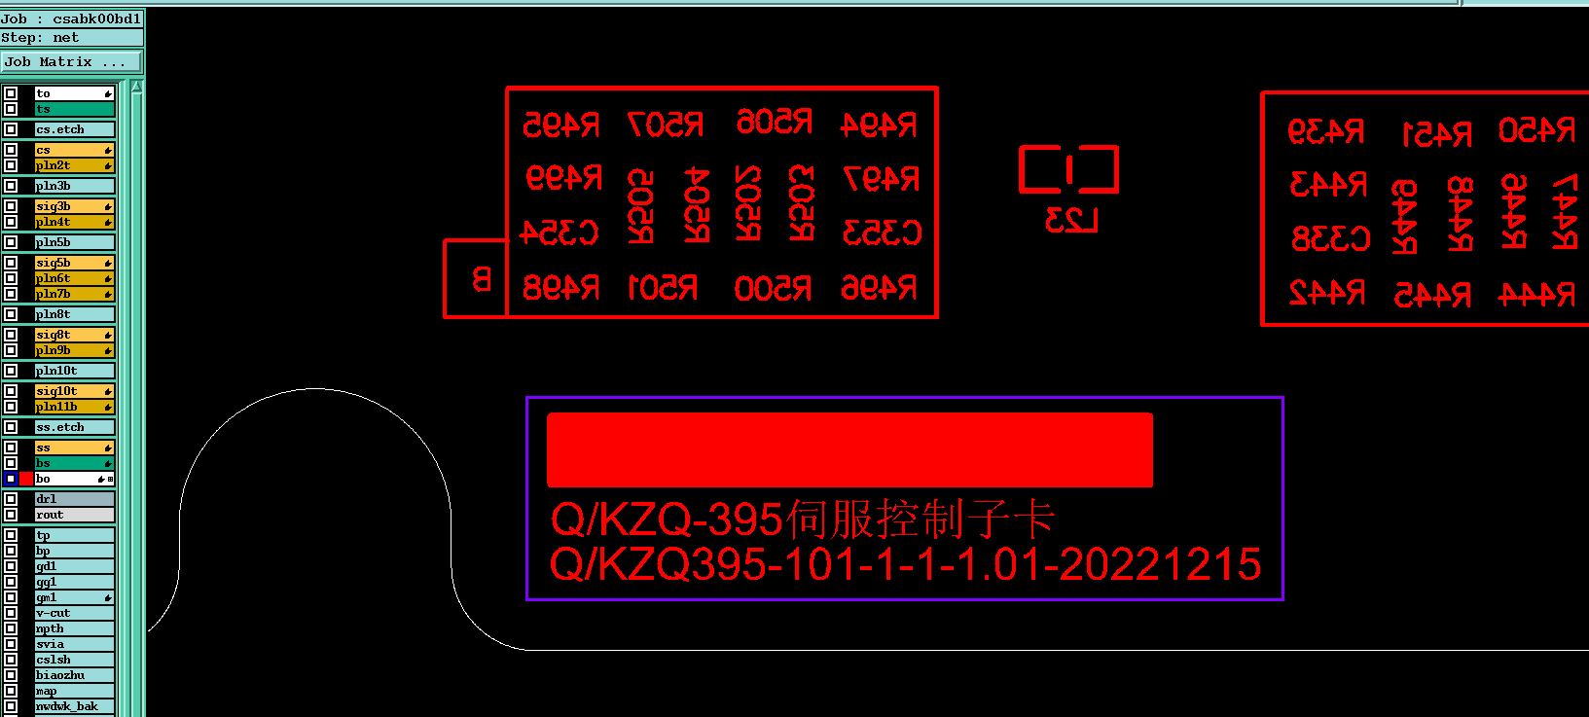
- 批次号
工程给出序列号图纸时，同时标识清楚批次号位置和格式。

MI部分
- 终检的功能检查备注：产品为新单或NOPE更改单时，在终检的在线板订单清单、投产数量及合格数量提供给工艺文员，让工艺文员提供xxx型号xxx批次的工艺评审报告和首件报告。

